Maison 4 chambres + jardin à Watermael

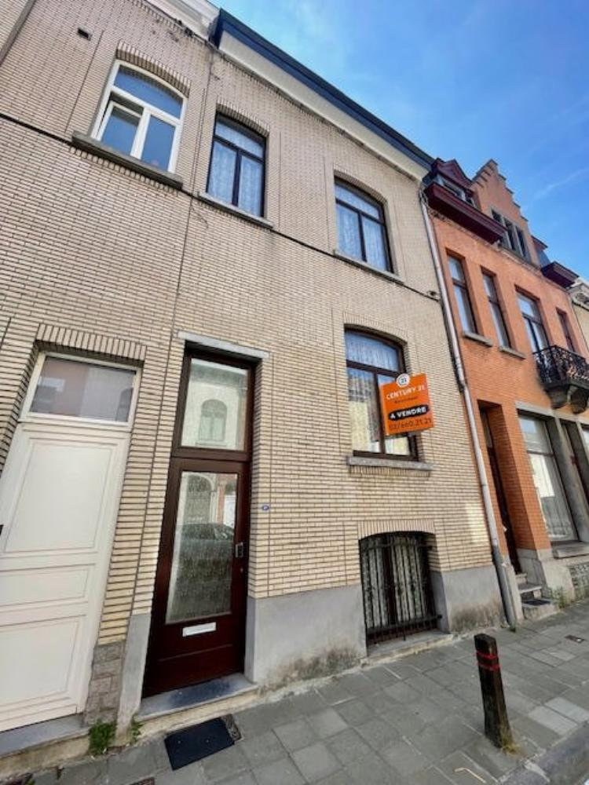

Réf 2784 B : Maison unifamiliale située à Watermael-Boitsfort composée comme suit : Un salon, une salle à manger, une cuisine équipée, 4 chambres, 2 salles d'eau, 2 WC, d'un grenier et d'un sous-sol. Atouts techniques : chaudière récente (moins de 1 an), panneaux solaires, compteur électrique intelligent, châssis double vitrage avec volets à l'arrière. Infos & Visites Century21 Boondael 02/660.21.21 ou www.century21boondael.be

Infos & Visites Century 21 Boondael 02/660.21.21
OU www.century21boondael.be

Prix : 625.000 €

Rue du Bien-faire, 31 à 1170 Watermael-Boitsfort

Informations générales :

- Nombre de chambre : 4
- Nombre de salle de bains : 1
- Garage / Parking : /
- Terrasse : Oui
- Jardin : Oui
- Exposition : Sud Ouest
- Type de cuisine : Equipée
- Type de chauffage : Gaz
- Année de construction : 1897
- Revenu cadastral : 1.060 €

Surfaces :

- Surface habitable : 200 m²
- Surface terrasse : 17 m²
- Surface jardin : 90 m²

Détails :

RDC:
- Cuisine 2,53 x 4,18 = 10,59 m²
- Hall 12 m²
- Salle à manger 4,32 x 3,42 = 14,80 m² - H : 2,97 m
- Salle de bains 2,37 x 2,70 = 6,50 m²
- Salon 4 x 4,31 = 17,26 m²
- WC 2,50 m²
1ère étage:
- 2 Chambres ch 1 côté rue : 5,19 x 4,13 = 21,47 m² - H : 3m / ch 2 côté jardin : 3,99 x 3,40 = 13,60m²
- Hall 6, 74 m²
1ère étage (suite):
- Salle de bains 2,44 x 1,09 = 2,67 m²
2ème étage:
- 2 Chambres ch 3 côté rue : 5,17 x 4,13 = 21,40 m² / ch 4 côté jardin : 3,95 x 3,40 = 13,46 m²
- Hall 6,74 m²
Pièces diverses:
- Cave 3,78 x 3,79 = 45 m² - H : 2,27m
- Terrasse 5,18 x 3,35 = 17,40 m²
Terrain:
- Jardin +/ 90 m²

Photos :

